Pildid objektist (Lasva, Palo tee 17-2)

Enne
Ahju vaade eest
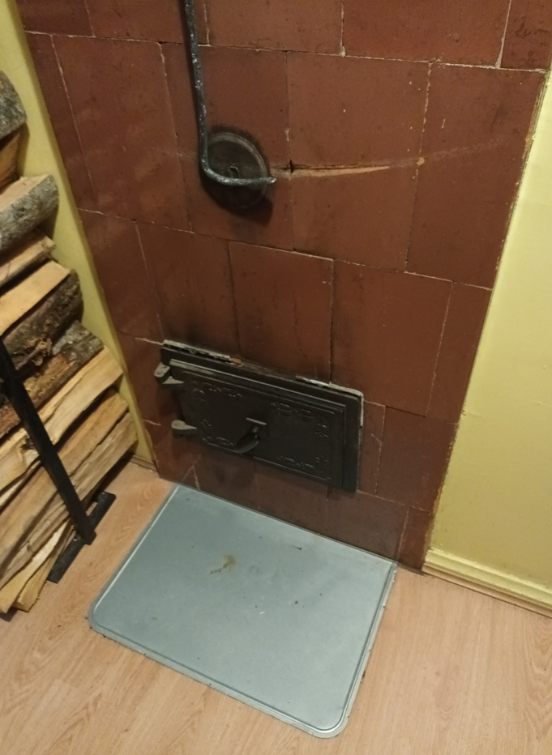

Pärast
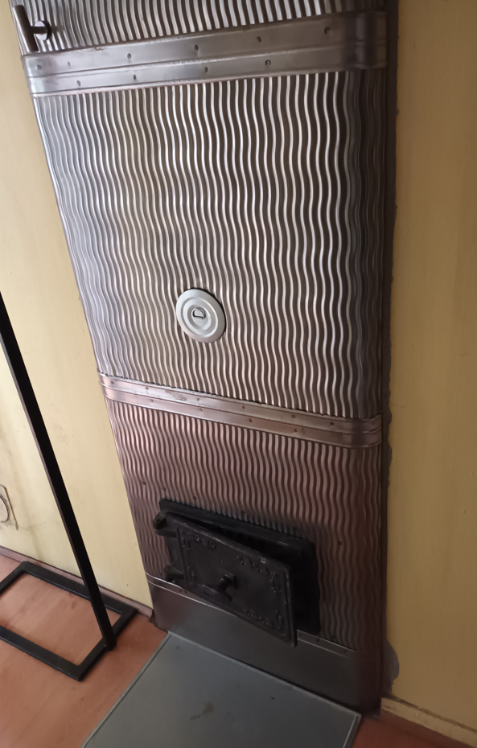

Ahju vaade tagant
Enne
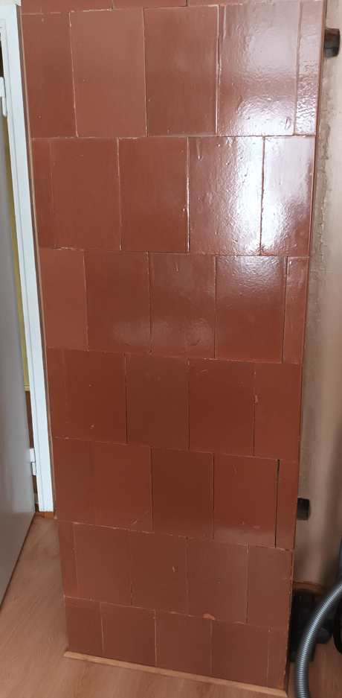
Pärast
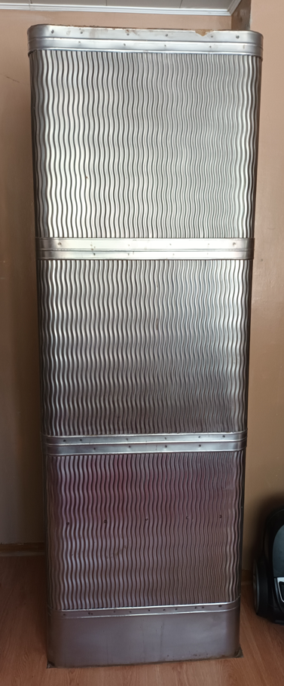
Ahju vaade seest
Enne
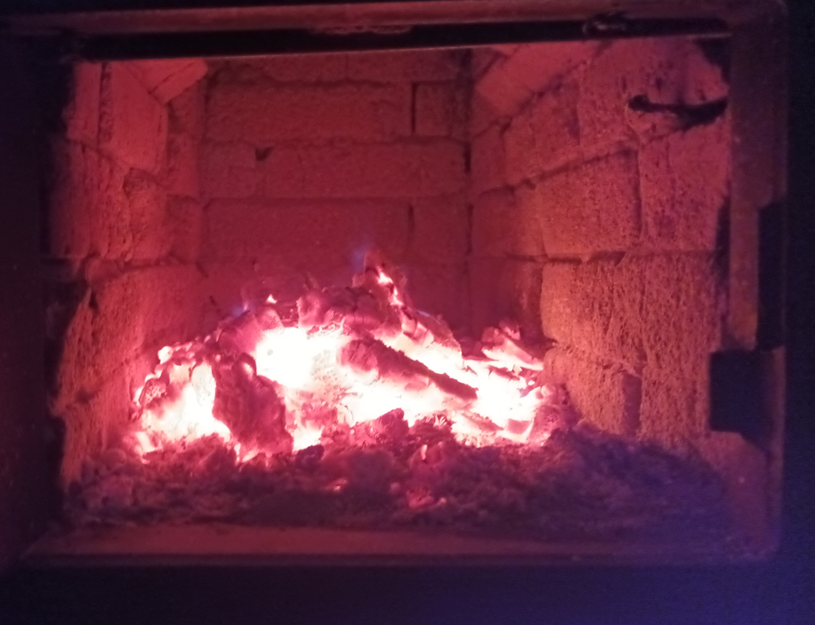

Ahju vaade seest
Pärast
